 **人與人的相處是一門藝術，也是我們日常生活中不可或缺的一部分。良好的人際關係能為我們帶來快樂、支持和成長的機會，但即使再要好的朋友也難免會有摩擦、衝突。這次我們透過幾個作者的親身經驗，進一步省思人際間的互動。**

**文本來源：****113年6月3日第10版(青春)**

**113年6月4日第9版(兒童)**

**113年6月7日第8版(兒童)**

**設計者：林玫伶（清華大學客座助理教授、兒童文學作家）**

**多文本讀報學習單（解答篇）**

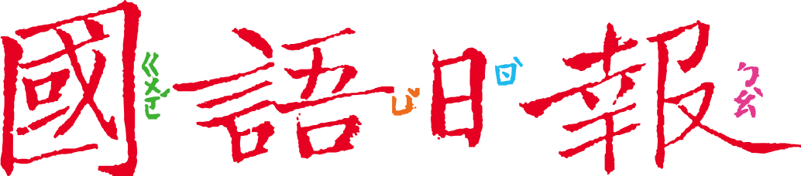

**🕮任務一：衝突來了怎麼辦？**

閱讀6月3日第10版〈換位思考〉、6月4日第9版〈解決紛爭〉，以及6月7日第8版〈不要拿我的東西〉等三篇文章，完成以下表格：

|  |  |  |  |
| --- | --- | --- | --- |
| 篇名 | 換位思考 | 解決紛爭 | 不要拿我的東西 |
| 誰生氣了？ | 作者和B同學 | 作者的同學 | 作者 |
| 生氣的原因 | B同學不高興作者和A同學相約讀書時一直笑，害她（ 無法專心 ）。作者覺得B同學（ 反應過度 ），不予理會，結果越來越僵，作者也生氣了。 | 同學因為推荐的歌曲（ 沒被選上 ），所以生氣了。大家想（ 安撫 ）她也沒用。 | 同學沒有經過作者的同意，擅自拿走他的書包和鉛筆盒。 |
| 如何解決？ | 敞開（ 心扉 ）長談，（ 換位 ）思考，好好溝通。 | 選擇一首當主歌，再選一首當（ 加分歌 ），以（ 創意 ）思維解決衝突。 | 鄭重告訴那個同學：（ 不可以隨便拿走我的東西 ）。 |
| 解決後，作者的心情如何？ | 雙方和好了，不再難受。 | 文章中沒說，但推測大家都（ 鬆了一口氣 ）。 | 還是感到（ 生氣 ）。 |

■給師長的話：用表格整理三篇文章，聚焦在生氣的原因、解決之道及之後的心情。

**🕮任務二：卡住原因大不同**

1. 三個例子中的衝突，有的無關對錯，有的可判斷是非，請根據文章進一步分析：

|  |  |  |  |
| --- | --- | --- | --- |
| 篇名 | 換位思考 | 解決紛爭 | 不要拿我的東西 |
| 有沒有對錯？ | □有 ■沒有 | ■有 □沒有 | ■有 □沒有 |
| 為什麼？ | 作者和B同學對「約了讀書又一直笑」的事情感受不同，不是對或錯的問題。 | 討論事情應該服從多數的意見，沒被選上也不該生氣吵鬧，這是對錯的問題。 | 未經同意就拿別人東西，是不對的，這是對錯問題。 |

判斷有沒有對錯，最好能聽聽當時在場者的說法；在這裡，我們只能根據作者的描述。

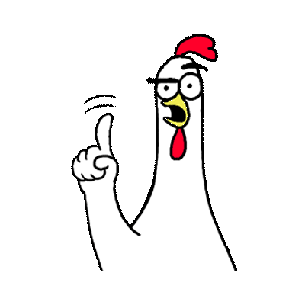

1. 三個例子中，對於不同原因的衝突，化解方式不一樣，最後心情也不同，連連看。

有明確標準，能判斷是非

雙方感受問題，無關對錯

|  |  |  |
| --- | --- | --- |
| 設法找出共識 | 堅持原則 | 換位思考 |

|  |  |
| --- | --- |
| 心情 🠙 | 心情 🠟 |

■給師長的話：任務二進一步判斷衝突事件的屬性，是感受問題還是對錯問題，也因此衍生不同處理方式。

**🕮任務三：是非對錯該如何？**

上述三個例子中，和人相處時，遇到無關對錯的摩擦，換位思考是個不錯的解決方式，也能讓自己的心情轉壞為好。

遇到明明有對錯標準的事情，卻還是造成衝突了，上面兩個作者選擇不同的解決方式，請繼續討論：

1. 堅持原則，有時帶來持續的壞心情。和同學討論，怎麼做可以讓自己「設立明確的界限，又不會弄壞心情」？

跟做錯事的對方拿回自己的東西時，心平氣和說道理，不用生氣……

可以讓全班同學知道自己的原則，避免大家太隨便，這樣可以減少發生的機率……

你的想法呢？

1. 意見分歧時，設法尋求共識並不容易。和同學討論，「有沒有好方法可以幫助大家尋求共識」？

儘量找出客觀的證據來討論，減少情緒的影響……

專注尋找大家都同意的地方，即使是微小的共同點也是進展……

你的想法呢？

■給師長的話：針對有是非對錯的衝突處理方式，激盪出更多的解決方法。